Báo cáo khóa học/ Training Report Form

- Họ và tên nhân viên/ Employee Name: Lý Tấn Phát………………………………………
- Phòng ban/Dự án/ Department/Project: Development……………………………………..
- Tên khóa học/ Course Title: Responsible AI for Developers: Privacy & Safety
- Link của khóa học/ Course Link: https://www.cloudskillsboost.google/paths/183/course_templates/1036 …………….
- Ngày bắt đầu – Ngày hoàn thành/ Start Date – Completion Date: 20/01/2026 - 28/01/2026
- Huy hiệu/Chứng chỉ đính kèm:
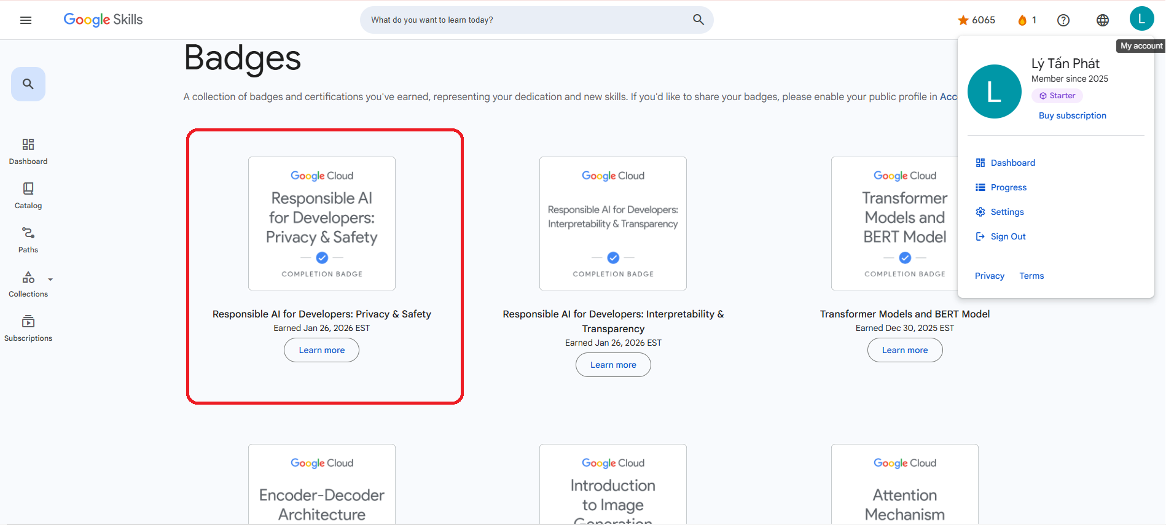

Nội dung báo cáo (Tối thiểu 1–2 trang)/ Report Content (Minimum 1–2 pages):
- Tóm tắt nội dung khóa học/ Course Summary:
Khóa học “Responsible AI for Developers: Privacy & Safety” tập trung vào việc xây dựng, đánh giá và triển khai các hệ thống AI theo hướng có trách nhiệm (Responsible AI) với trọng tâm vào quyền riêng tư (privacy) và an toàn (safety) của người dùng. Khóa học thuộc lộ trình phát triển AI trên Google Cloud, được thiết kế ở mức trung cấp (intermediate) và hướng tới các nhà phát triển phần mềm, kỹ sư dữ liệu và kỹ sư ML đang xây dựng các sản phẩm AI có yêu cầu cao về tuân thủ pháp lý và an toàn vận hành.
Khóa học cung cấp kiến thức và kỹ năng cần thiết để thiết kế, đánh giá và triển khai các ứng dụng AI sao cho:
- Bảo vệ thông tin cá nhân của người dùng.
- Giảm thiểu các rủi ro tiềm ẩn gây hại hoặc lạm dụng hệ thống AI.
- Đảm bảo tuân thủ các chuẩn mực đạo đức, pháp lý và quy trình kiểm soát nội bộ.
Nội dung chính của khóa học bao gồm:
- Giới thiệu các khái niệm cốt lõi trong Responsible AI liên quan đến privacy và safety.
- Các mối rủi ro về quyền riêng tư khi mô hình AI xử lý dữ liệu nhạy cảm.
- Phương pháp giảm thiểu rủi ro privacy (ví dụ: anonymization, minimization, protection of PII).
- Nhận diện và phòng tránh các hành vi không an toàn do mô hình AI gây ra (ví dụ: outputs gây hại, lạm dụng mô hình).
- Thiết kế, đánh giá và kiểm thử các biện pháp an toàn trong vòng đời phát triển ML.
- Các công cụ và thực hành tốt để tăng cường privacy và safety trong hệ thống sản phẩm AI.
- Những kiến thức/ kỹ năng học được/ Knowledge/Skills Acquired:
2.1 Kiến thức lý thuyết / Theoretical Knowledge
- Hiểu khái niệm Responsible AI định hướng privacy và safety trong phát triển sản phẩm ML/AI.
- Nắm các nguyên tắc cơ bản về bảo vệ quyền riêng tư: dữ liệu cá nhân, dữ liệu nhạy cảm và cách xử lý chúng một cách đạo đức.
- Nhận diện các mức độ rủi ro an toàn: outputs gây hại, model misuse, exploit paths và unintended consequences.
- Hiểu mối liên hệ giữa privacy, data governance, ethical AI và compliance đối với các tiêu chuẩn pháp lý hiện hành.
- Hiểu các chiến lược giảm thiểu privacy và safety risks trong quá trình phát triển và vận hành hệ thống AI.

2.2 Kỹ năng thực hành / Practical Skills
- Phân tích dữ liệu đầu vào để xác định thông tin nhạy cảm và áp dụng các biện pháp bảo vệ thích hợp (ví dụ: loại bỏ PII, mã hóa, anonymization).
- Thiết kế pipeline dữ liệu để giảm thiểu lưu trữ và xử lý dữ liệu nhạy cảm khi không cần thiết.
- Xây dựng và đánh giá các kiểm thử an toàn để phát hiện outputs có thể gây hại hoặc không phù hợp.
- Thiết lập các cơ chế kiểm tra, logging và cảnh báo để giám sát hành vi mô hình sau khi deploy.
- Tài liệu hóa các quyết định liên quan đến privacy và safety để phục vụ audit nội bộ và tuân thủ quy định bên ngoài.

2.3 Kỹ năng mềm / Soft Skills
- Tư duy đánh giá rủi ro holistically (toàn diện): không chỉ độ chính xác mà còn ảnh hưởng đến người dùng và cộng đồng.
- Giao tiếp kỹ thuật – khả năng giải thích cho các bên liên quan về các biện pháp privacy & safety đã triển khai.
- Hợp tác liên phòng ban giữa kỹ thuật, pháp lý và quản trị rủi ro trong việc triển khai AI.
- Tích hợp trách nhiệm đạo đức vào quy trình phát triển sản phẩm và quyết định thiết kế.

- Ứng dụng vào công việc hiện tại/ Application to Current Work
3.1 Trong vai trò kỹ sư hoặc nhà phát triển ML
- Thiết kế hệ thống xử lý dữ liệu tuân thủ quyền riêng tư, giảm rủi ro PII bị lộ và các vi phạm bảo mật.
- Tích hợp các bài kiểm thử safety checks để phát hiện outputs có thể gây hại trước khi deploy mô hình.
- Phối hợp với nhóm bảo mật và pháp lý để đảm bảo ML/AI systems đáp ứng được yêu cầu compliance.
- Xây dựng và triển khai hệ thống giám sát hành vi mô hình sau khi deploy để chủ động phát hiện rủi ro.

3.2 Trong quy trình làm việc nhóm
- Chuẩn hóa cách team xử lý và lưu trữ dữ liệu nhạy cảm theo các tiêu chuẩn privacy-first.
- Thiết lập các buổi review privacy & safety checklist trước mỗi lần deploy model mới.
- Truyền đạt rõ ràng các biện pháp privacy và safety tới stakeholders như product owners, team legal/compliance để đảm bảo đồng thuận.

3.3 Trong việc học tập và phát triển cá nhân
- Mở rộng kiến thức về privacy engineering và an toàn AI để trở thành kỹ sư AI toàn diện hơn.
- Tích lũy kinh nghiệm áp dụng các nguyên tắc Responsible AI vào các dự án thực tế.
- Khởi đầu cho các lộ trình nâng cao hơn về AI governance, ethical AI, và data protection.

- Kế hoạch áp dụng/đề xuất cải tiến (nếu có)/ Application Plan/Improvement Proposals (if any)

Kế hoạch áp dụng:
- Đánh giá lại các pipeline dữ liệu hiện có để xác định các điểm rủi ro về privacy và đề xuất biện pháp cải thiện.
- Thiết lập các kiểm thử và giám sát safety checks cho các models đang hoạt động trong sản phẩm.
- Tạo tài liệu chi tiết về privacy & safety practices để phục vụ internal review và audit.

Đề xuất cải tiến:
- Tổ chức training/workshop nội bộ về privacy engineering và safety trong AI cho nhóm dev và ML.
- Xây dựng checklist privacy & safety tích hợp vào quy trình MLOps hoặc SDLC hiện tại.
- Phát triển các công cụ tự động hoá để kiểm tra dữ liệu nhạy cảm và safety risks trong pipeline trước khi release.

Cam kết/ Commitment:
Tôi xin cam đoan nội dung báo cáo này phản ánh trung thực quá trình học tập của bản thân./ I hereby certify that this report truthfully reflects my learning process.
- Ngày gửi báo cáo/ Report Submission Date: 28/01/2026……………………………………
- Chữ ký nhân viên/ Employee’s Signature: Lý Tấn Phát.…………………………………..

